ЧЕЛЯБИНСКАЯ ОБЛАСТЬ

СОБРАНИЕ ДЕПУТАТОВ
ЗЛАТОУСТОВСКОГО ГОРОДСКОГО ОКРУГА

456200, г. Златоуст, ул. Таганайская, 1, тел. 62-04-96, 62-17-76, 62-16-34
Р Е Ш Е Н И Е
№ 33 – ЗГО от 05.07. 2013 г.
О внесении изменений в Генеральный план города Златоуста и Правила землепользования и застройки города Златоуста, утвержденные решением Собрания депутатов Златоустовского городского округа от 02.03.2007г. № 10-ЗГО

В соответствии с Градостроительным кодексом Российской Федерации, Федеральным законом «Об общих принципах организации местного самоуправления в Российской Федерации» от 06.10.2003 года № 131-ФЗ, Уставом Златоустовского городского округа, в связи с необходимостью уточнения градостроительного зонирования территории города, на основании заключения о результатах публичных слушаний от 22.05.2013 г. по проекту «Градостроительное обоснование внесения изменений в «Генеральный план города Златоуста и Правила землепользования и застройки города Златоуста» (Раздел «Градостроительное зонирование») (Шифр:007-13-11)
Собрание депутатов Златоустовского городского округа решает:
1. Утвердить изменения в Генеральный план города Златоуста и Правила землепользования и застройки города Златоуста (в соответствии с приложениями 1, 2)
2. Опубликовать данное решение в официальных средствах массовой информации и в сети «Интернет».
3. Контроль исполнения решения возложить на комиссию по промышленности, предпринимательству и строительству.

Председатель Собрания Депутатов
Златоустовского городского округа П.Н. Варганов

Приложение 1
к решению Собрания депутатов
Златоустовского городского округа
от 05.07.2013 г.№ 33 - ЗГО

Юго-Восточный планировочный район (03), градостроительная зона 03 56
Вносимое изменение в «Правила землепользования и застройки территории г. Златоуста»
Границы  квартала | Характер  вносимых изменений | Номер  градостроительной зоны | Градостроительный индекс подзоны
Границы  квартала | Характер  вносимых изменений | Номер  градостроительной зоны | действующее  зонирование | с учетом  изменений
1 | 2 | 3 | 4 | 5
адресный ориентир: земельный участок общей площадью 1499 кв.м, расположенный по адресному ориентиру: г. Златоуст, ул. им. И.В. Панфилова, 16, юго-восточнее земельного участка с кадастровым номером 74:25:0310204:9 и восточнее земельного участка с кадастровым номером 74:25:0310204:46;  земельный участок общей площадью 155 кв.м, расположенный по адресному ориентиру: г. Златоуст, ул. им. И.В. Панфилова, 16, юго-западнее земельного участка с кадастровым номером 74:25:0310204:9;  земельный участок общей площадью 5975 кв.м, расположенный по адресному ориентиру: г. Златоуст, ул. им. И.В. Панфилова, 16, юго-восточнее территории ООО «Завод Стройтехника». | Увеличение территориальной зоны 03 56 03 Г 1 (зона предприятий и промышленных объектов)  Организация новой территориальной зоны 03 56 07 А 2.1 (санитарно-защитная зона)  Уточнение габаритов и границ территориальной зоны 03 56 26 А 1  Сохранение остальных территориальных зон без изменения (в границах и по функциональному использованию) | 03 56  03 56 | 03 56 03 Г1  03 56 07 Г1  03 56 26 А1  03 56 15 А2.1  03 56 15 А2.1 | 03 56 03 Г1  03 56 07 А2.1

Примечание: На "Карте градостроительного зонирования территории города" и в пояснительной записке приняты следующие обозначения:
03 56 03 Г1
вид территориальной зоны
__________№ территориальной зоны
№ градостроительной зоны по "Карте градостроительного
зонирования"
№ планировочного района по “Генеральному плану города”

Приложение 2
к решению Собрания депутатов
Златоустовского городского округа
от 05.07.2013 г. № 33 - ЗГО

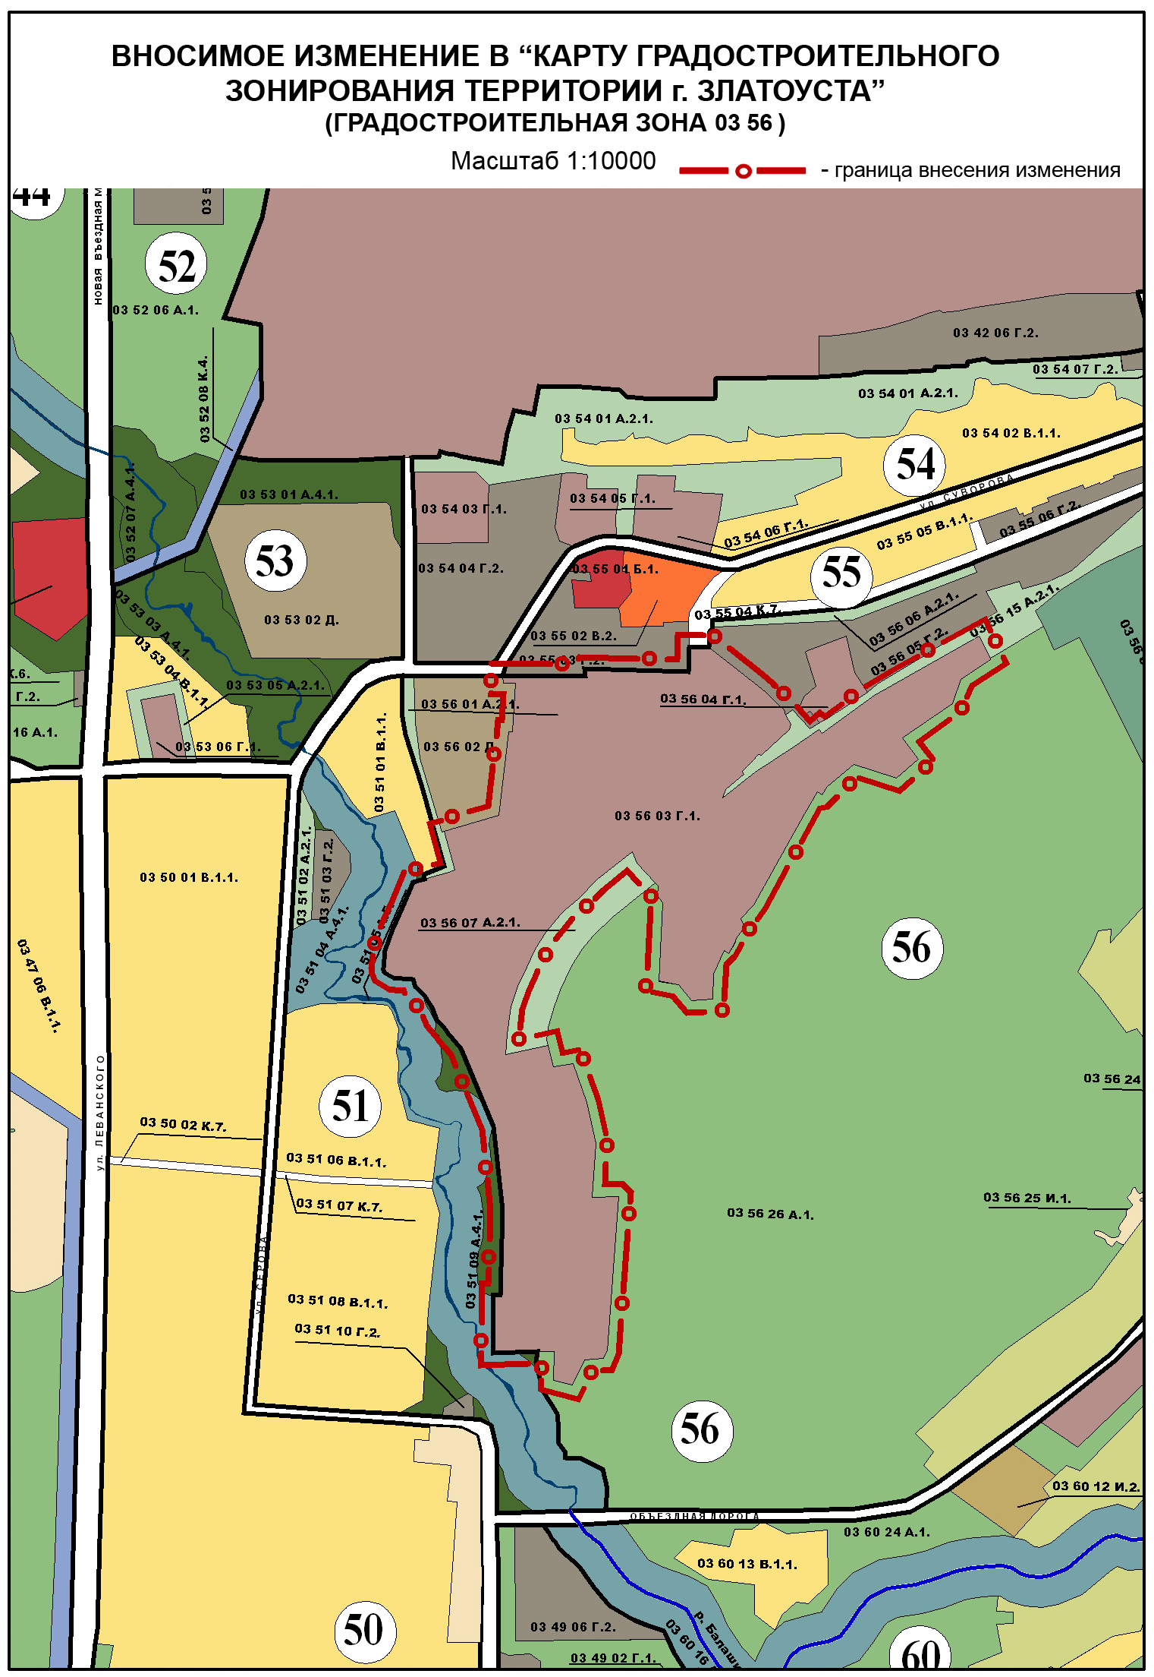

Исполняющая обязанности Главы
Златоустовского городского округа М.Г. Гусева

